***Lampiran 34***

**DOKUMENTASI**

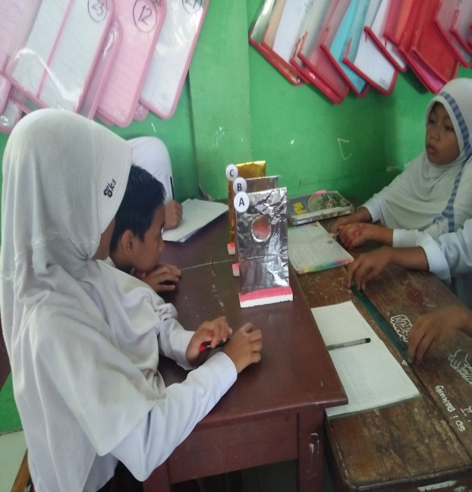**Gambar L 34.1**

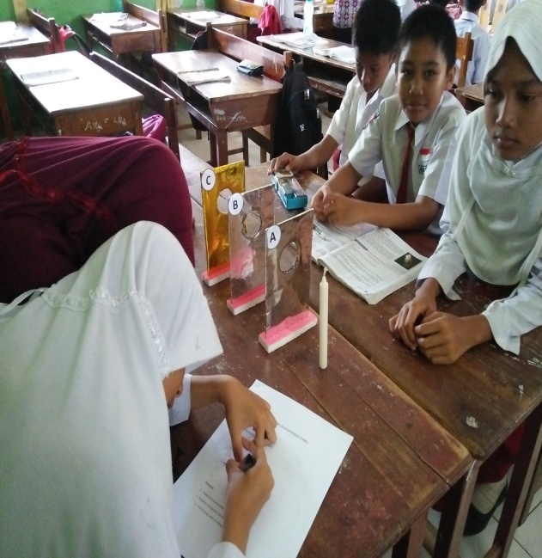

**Gambar L 34.2**

**Percobaan awal**

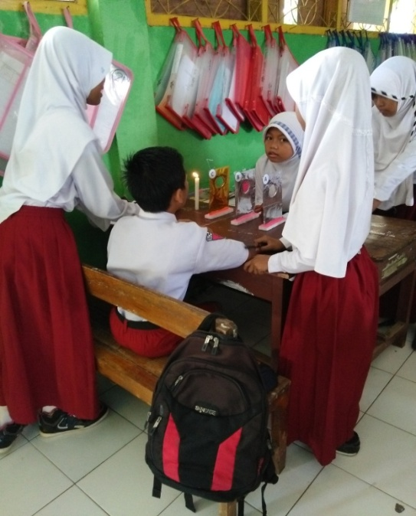

**Gambar L 34. 3**

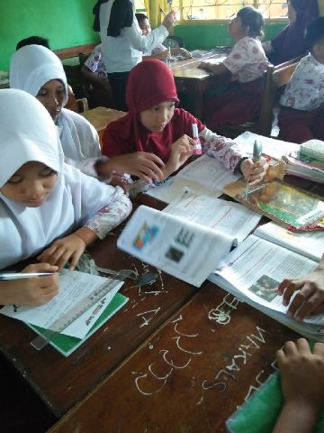

**Gambar L 34. 4**

**Pengamatan**

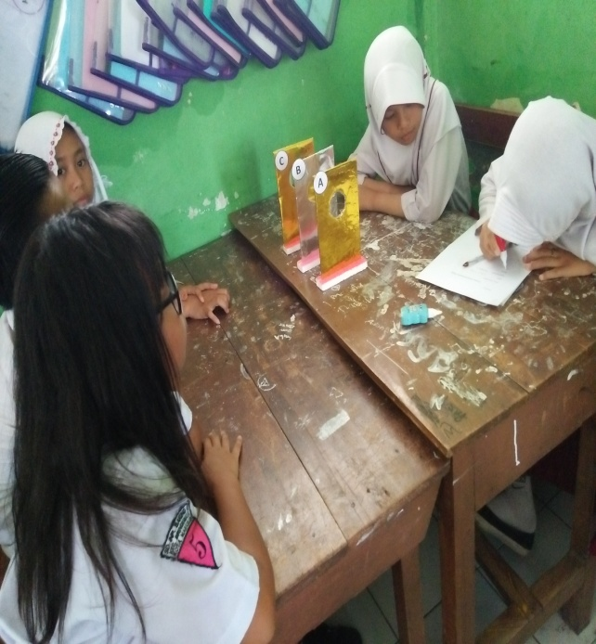

**Gambar L 34. 5**

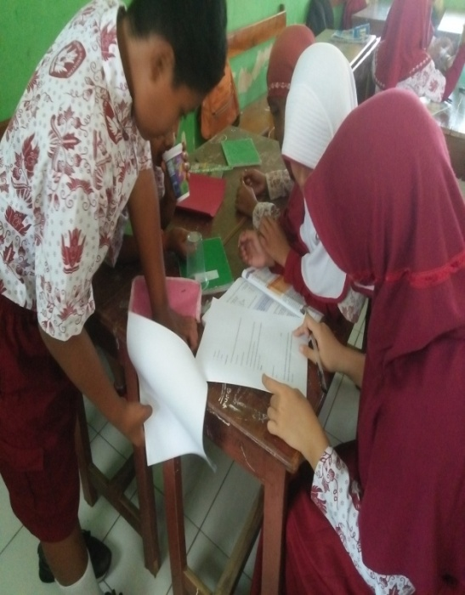

**Gambar L 34.6**

**Hipotesis**

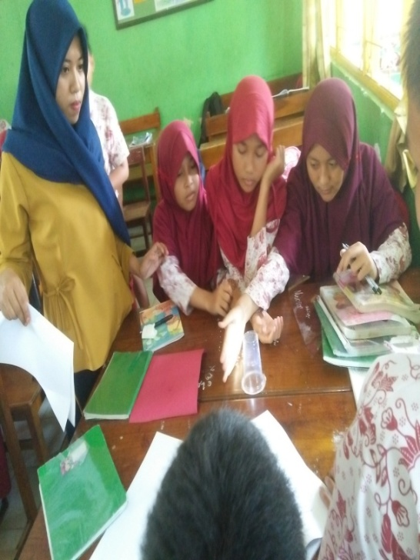

**Gambar L 34.7**

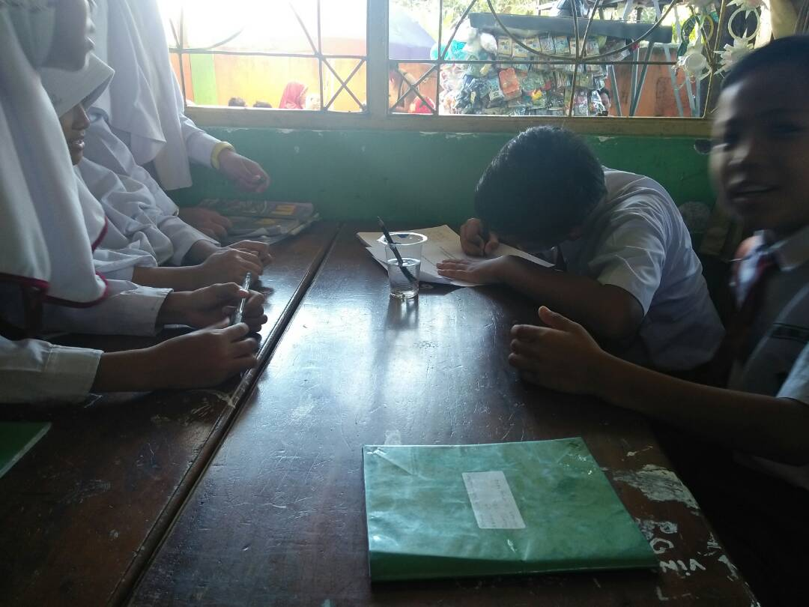

**Gambar L 34. 8**

**Verifikasi**

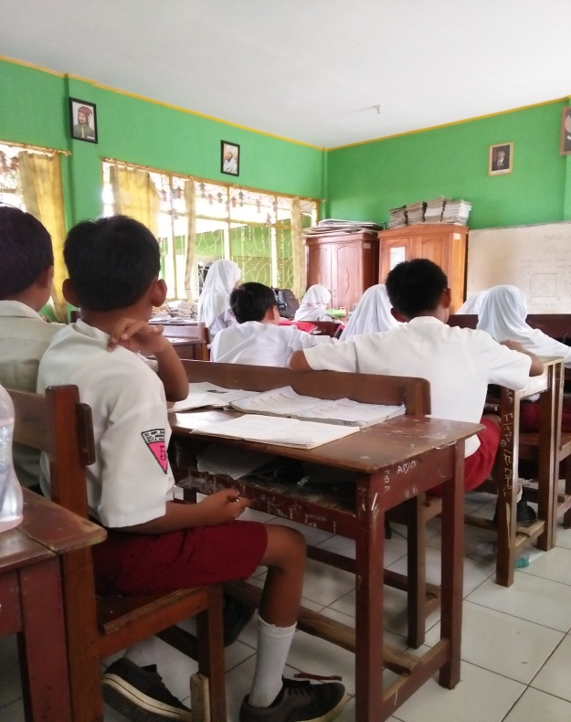

**Gambar L 34. 9**

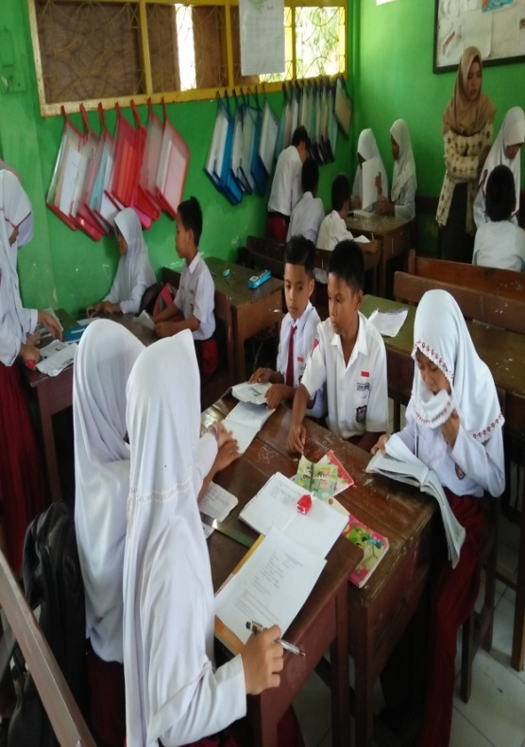

**Gambar L 34. 10**

**Evaluasi**

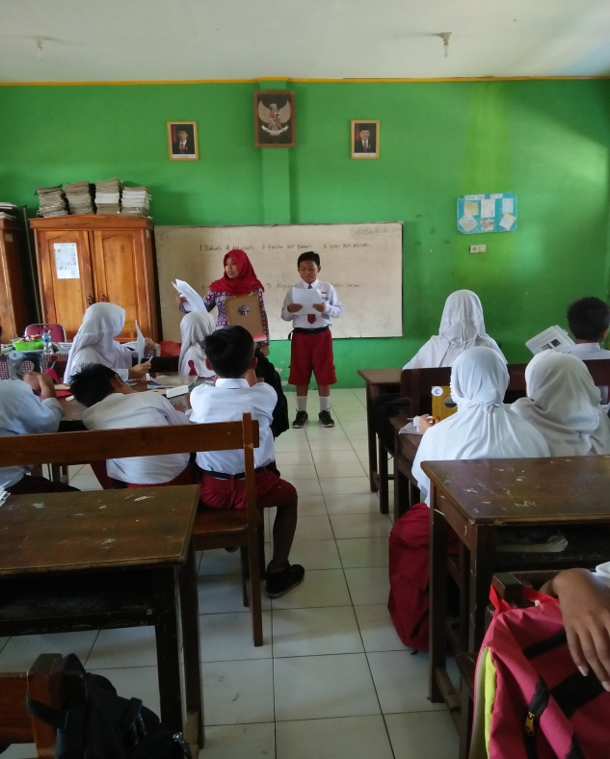

**Gambar L 34. 11**

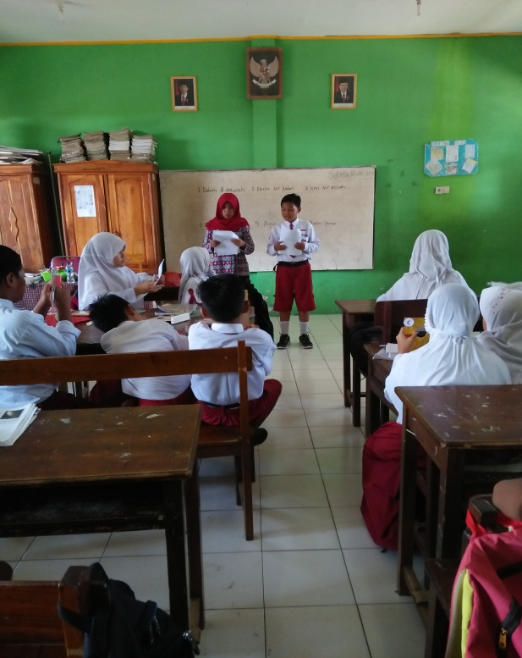

**Gambar L 34.12**

**Aplikasi Konsep**